Käesolev vahekokkuvõte annab ülevaate märtsi lõpuks aasta linnu kohta laekunud vaatlustest. Kajastamist leiavad andmed, mis olid sisestatud nurmkana kodulehele ja eElurikkusesse (topeltkirjetest kasutati vaid ühte). Kolme kuuga laekus andmeid kokku 349 salga kohta, kusjuures kuude lõikes järgmiselt: jaanuar – 84, veebruar – 134, märts – 133 vaatlust. Kokku vaadeldi sel perioodil 2802 nurmkana, mis teeb keskmiseks salga suuruseks 8 isendit.
On igati loogiline, et talve jooksul nurmkanade salga suurus väheneb, sest linde kimbutavad nii haigused kui kiskjad. Kui jaanuaris oli vaadeldud salkade suurus veel keskmiselt 9,1 lindu, siis märtsiks oli see langenud 6,6-le (joon. 1). Seejuures oli eriti kahanenud suuremate salkade osakaal: märtsis kohatu suuri salku kaks korda vähem kui aasta esimesel kuul (joon. 2). Salga suuruse mustri muutus on eriti hästi näha joonisel 3: 4−6 isendiliste salkade osakaal kõigi vaatluste hulgas on kuude lõikes püsinud enam-vähem samana, samas kui sesooni jooksul on märgatavalt vähem leitud suuremaid salku ning eriti on kasvanud väikeste, 1−3 isendiliste salkade osakaal.
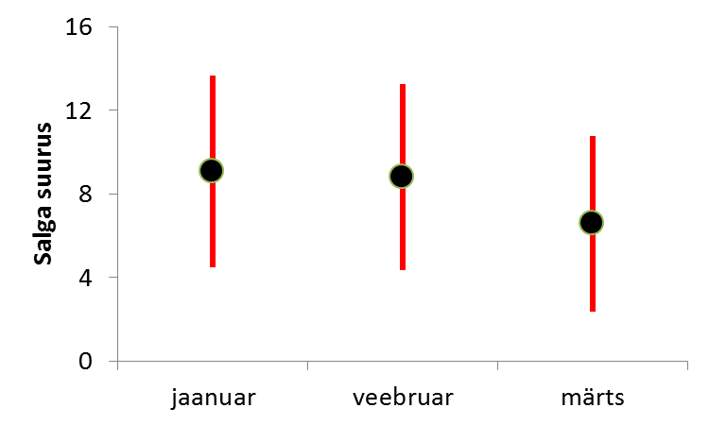
Joonis 1. Nurmkanade salga suurus eri kuudel (must täpp näitab keskmist, punane joon standardhälvet).

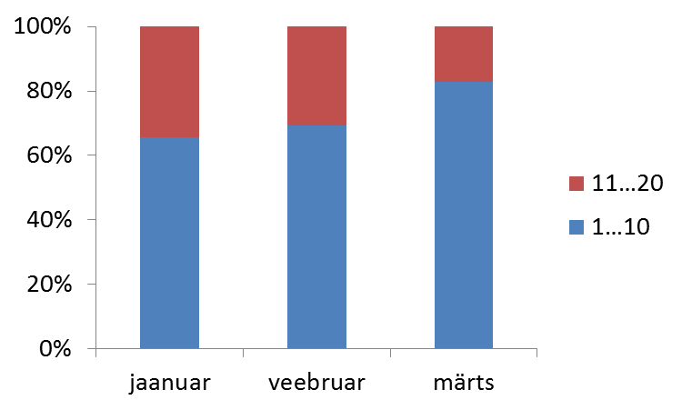
Joonis 2. Suurte (enam kui 11 linnust koosnevate) ja väikeste (kuni 10 lindu) nurmkana salkade osakaal eri kuudel tehtud vaatlustest.

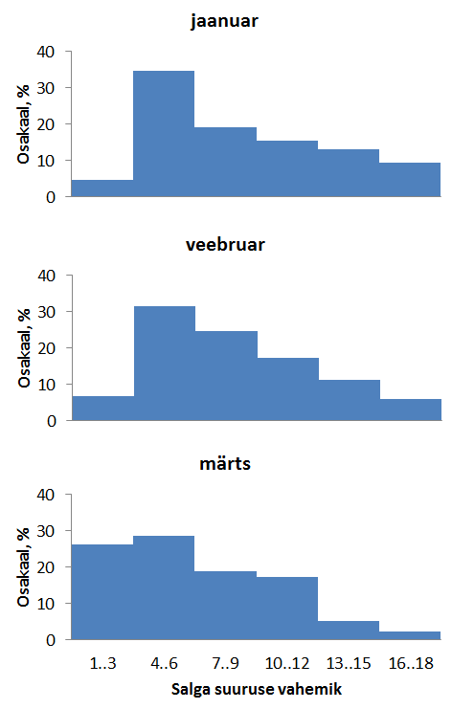
Joonis 3. Eri suurusega nurmkanasalkade osakaal kolme kuu vaatluste hulgas.

Kõige enam salku on kirja saanud Mariliis Märtson (10 vaatlust, k.a. kollektiivsed vaatlused), kolm või enam vaatlust on üles andnud ka Villu Anvelt, Kuido Kõiv, Eedi Lelov, Kalle Muru, Uku Paal, Vilja Padonik, Endel Pendin, Karin Sepp, Jan Siimson, Helina Soolepp, Maili Tilk, Sven-Erik Tomson, Tarvo Valker, Peep Veedla ja Raul Vilk.

Suur tänu kõigile, kes oma vaatlused on juba edastanud!
Tuletame meelde, et kõik vaatlused on endiselt oodatud (ka varasematel kuudel tehtud) ja palume kõigist vaatlustest teatada ka järgnevatel kuudel. Ühtlasi juhime tähelepanu, et vaatlusühikuks on salk, st palume eri salkade andmed esitada eraldi vaatlustena, mitte aga kokku liita suuremal alal tegutsevaid eri salku.

